A bábakalács balesete
Gudmon Erika

- segédanyag-

II. osztály számára

- Oldd meg a keresztrejtvényt! A megoldásban történetünk egyik kulcsszavát kapod.

 | V | I | R | Á |  |  | G
 | I | D | Ő
E | S | Ő
 |  | J | É |  | G
 |  | Ó | R |  | A
 |  | S | Z |  | I | R |  | O |  | M

- A kert dísze
- Mindig telik
- Csapadék
- Elveri a termést
- Az időt méri
- A virágok színes része

- A cím és a megfejtés alapján jósoljátok meg miről szólhat a mese, majd olvassátok el közösen a történetet!

66. lapszám/ 30. oldal: Gudmon Erika: A bábakalács balesete

- Alkoss virágot a megadott elemeket a megfelelő részhez húzva, majd írd be a megfelelő helyre a növény alkotó elemeit. Segít a mese. Milyen növényt kaptál?



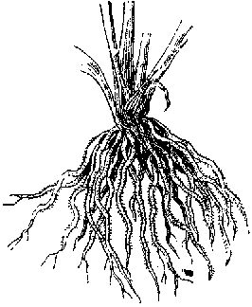

(Megoldás: gyökér, szár, levél, szirom)

- Oldd meg a feladatokat, hogy eljuss a kinyílott virághoz!

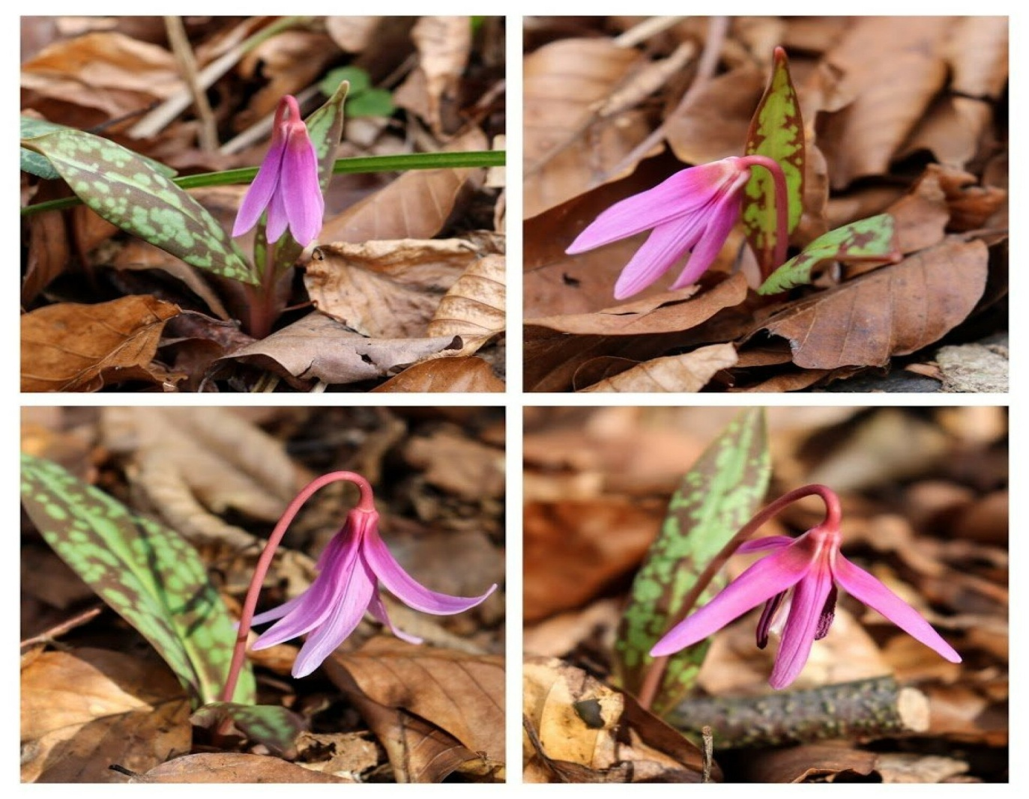
3 X 9 =
2 X 2 =
7 X 6 =
10 X 9 =

- Írd ki a szövegben szereplő virágok neveit!

................................................................................................................................................

- Társítsd a növényeket a megfelelő képpel!

Harangvirág
Bábakalács
Tearózsa
Szegfű
Százszorszép

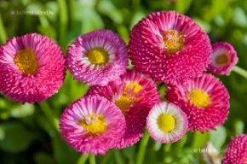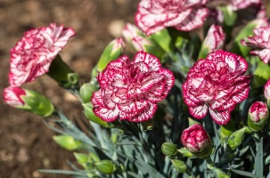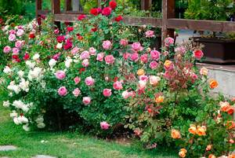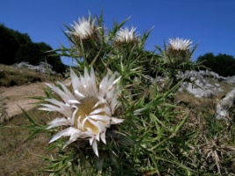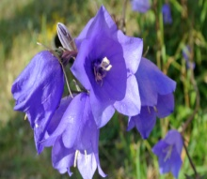

Csillagvirág
Hajnalka
Labdarózsa
Ibolya

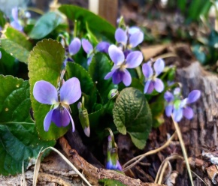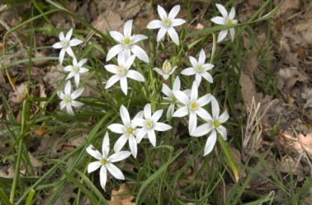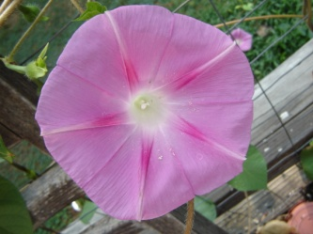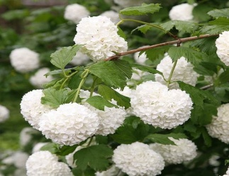

- Keress rokonértelmű szavakat a következőkre:

Időjós - ........................ (meterológus)

Hatalmas - .................... (óriási)

Letépte - ....................... (leszakította)

Fénylő - ........................ (ragyogó)

Siettek - ........................ (igyekeztek)

Egy-kettőre - ................. (gyorsan)

Üdítő - ......................... (frissítő)

